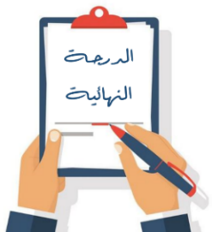
40

20

20

20
المملكة العربية السعودية
وزارة التعليم
إدارة تعليم منطقة ......
مدرسة ................
اليوم :
التاريخ : / /1445ه
الزمن : ساعة ونصف فقط

اختبار نهاية الفصل الدراسي الثالث

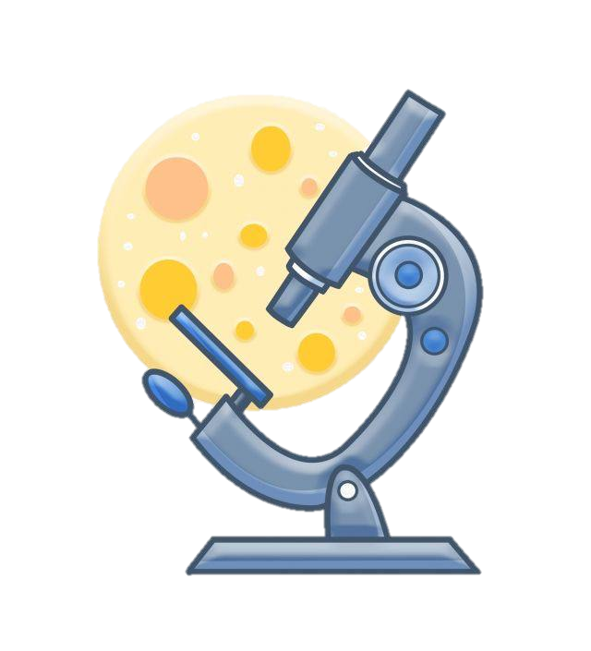
مادة العلوم للصف السادس ابتدائي ( الدور الأول)
اسم الطالبة : .................................................... رقم الجلوس: ............................
للعام الدراسي 1445 ه

رقــــم الــســــؤال | الدرجة رقماً | الدرجة كـــــتابةً | المصححة | المــــراجعة | المــــــدقـقـة
السؤال الأول (10) |  |  | أمل الزهراني
السؤال الثاني (20)
السؤال الثالث (10)
مجموع الدرجات

أعمل بصمت ودع النجاح يحدث الضجيج
work hard in silence, let success make the noise

10
السؤال الأول (اختار الإجابة الصحيحة):
1- المواد التي لها رقم هيدروجيني اكبر من 7 تسمى :
أ | احماض | ب | قواعد | ج | متعادلة | د | مقطرة
2- يقاس الوزن بوحدة:
أ | الجرام | ب | نيوتن | ج | اوم | د | الجول
3- يمثل تحول الطاقة الكهربائية إلى ضوئية:
أ |  | ب |  | ج |  | د
4- يمثل نوع التفاعل التالي:

أ | اتحاد | ب | تحلل | ج | احلال | د | عنصر
5- تمثل جسيمات المادة الغازية:
أ |  | ب |  | د |  | د | 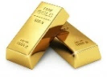
6- يشكل الملح والماء :
أ | مخلوط غير متجانس | ب | محلول | ج | سبيكة | د | مخلوط معلق
7- أي التغيرات التالية تغير كيميائي:
أ | 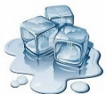 | ب | 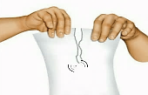 | ج | 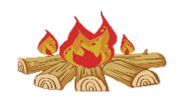 | د
8- الطريقة المستخدمة لفصل مخلوط من الرمل والماء هي:
أ | الترشيح | ب | المغناطيس | ج | الغربال | د | اليد
9- لكل قوة فعل ردة فعل مساوية لها في المقدار ومعاكسة لها في الاتجاه .
أ | قانون نيوتن الاول | ب | قانون نيوتن الثاني | ج | قانون نيوتن الثالث | د | قانون نيوتن الرابع
10- ماذا تحدد السرعة المتجهة؟
أ | السرعة والكتلة | ب | السرعة والحجم | ج | السرعة والاتجاه | د | الكتلة والاتجاه

السؤال الثاني أ- ( أضع المصطلحات التالية في مكانها المناسب):
20

قانون حفظ الكتلة
التأريض
الكهرباء
السرعة
الموقع
الكتلة
الكاشف
- .............................. | المسافة التي يتحركها جسم في زمن معين.
- .............................. | هي حركة الالكترونات.
- .............................. | مادة يتغير لونها مع وجود الحمض او القاعدة.
- ............................. | الكتلة لا تزيد ولا تنقص في عملية اعداد المخاليط.
- ............................. | مقدار ما في الجسم من مادة.
- ............................. | المكان الذي يوجد فيه الجسم.

ب- ( أضع علامة او امام العبارات التالية) :

- وزني على القمر اقل من وزني على الأرض.
- الكهرباء الساكنة هي تراكم شحنات كهربائية.
- التفاعلات الماصة للطاقة تحتاج الى مصدر طاقة.
- الملح مركب ناتج عن تفاعل حمض وقاعدة.
- تزداد قوة الجذب مع زيادة الكتلة.
- تقاس القوة بوحدة النيوتن.
- تغلف اسلاك النحاس الموصلة للكهرباء بمادة الحديد.
- الاحتكاك قوة تعيق حركة الاجسام.
- يمنع تراكم الشحنات الكهربائية على الأجهزة الكهربائية في المنزل بتوصيلها بالأرض.
- العملية التي يتحول فيها السائل الى غاز تسمى الانصهار.
ج- اكمل الفراغات التالية بما يناسبها) :
ج- ( اضع الكلمات التالية في مكانها المناسب):
دائرة موصلة على....................... نحتاج لإكمال الدائرة الكهربائية السابقة الى.................................
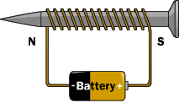
دائرة موصلة على......................... يسمى ب...................................

السؤال الثالث أ- ( اكمل الفراغات التالية بما يناسبها):
10
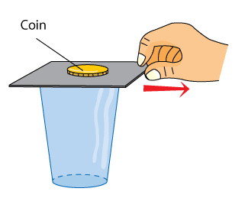
1-حركة الكور بعد التصادم تمثل قانون نيوتن...............................

2- سقوط العملة المعدنية في الاناء تمثل قانون نيوتن..................
ب- ( ابين أنواع التفاعلات التالية):

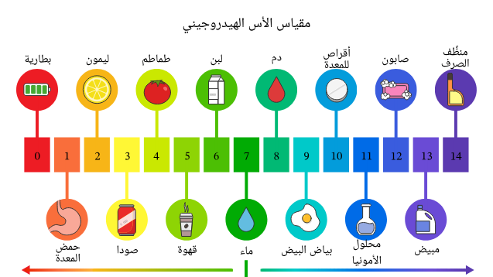
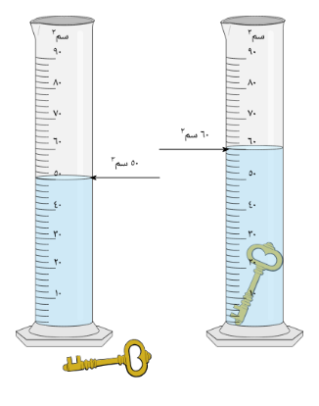

من الاحماض .................... ومن القواعد .................. حجم المفتاح ......................................
ج- ( احسب سرعة السيارة اذا علمت انها):
قطعت السيارة مسافة 100 متر خلال 50 ثانية
......................................................................................................................................................................................................................................................................................................................................................................................................

الشخص الوحيد الذي يمكن ان يقرر نجاحك هو أنت

انتهت الأسئلة
دعواتي لكن بالتوفيق والنجاح
المعلمة: أمل الزهراني

